Listopad 2024 – Gymnázium, Karviná, příspěvková organizace
Aktivity programu Vyslanecké školy EP (online/offline)
Počet dobrovolných aktivit (online/offline) v rámci programu | 4
Druh aktivity (např. online diskuse, přednášky, prezentace, kvízy apod.) | Workshop, happening, beseda, podcast, sbírka
Počet spolupráce s jinou školou zapojenou v programu Vyslaneckých škol EP (tento ročník, předchozí ročník, mezinárodní spolupráce) | 0
Počet spolupráce s externími subjekty (MŠ, ZŠ, VŠ, nevládky, seniorské kluby, jiné SŠ...) | 4  Eurocentum Ostrava, Samet na školách, Jeden svět na školách, Post bellum
Přibližný počet účastníků na aktivitách | 380
Jména europoslanců, kteří se v případě pozvání zúčastnili | -
Počet diskusí online / offline (organizované týmem junior ambasadorů) | 1  S pamětníky událostí 17. listopadu
Počet účastníků eventu organizovaného EPAS koordinátory (pokud jsou) | 380
Jiné
Sociální sítě a digitální prostředí
Počet příspěvků (FB, IG, Twitter...) | 18 Instagram
Počet příspěvků na web, blog, podcasty... | 2
#denikjuniorvyslance (datum) | -
Jiné | Regionální televize Polar, Český rozhlas
Studenti karvinského gymnázia se setkali s pamětníky Sametové revoluce | Karviná | Zprávy | POLAR - Moravskoslezská regionální televize

https://www.irozhlas.cz/veda-technologie/historie/haviri-vzbudte-se-mistem-kam-sametova-revoluce-dorazila-snad-nejpozdeji-byla_2411171932_kvr

Link na sociální sítě školy k programu EPAS, pokud jsou:
* stačí při prvním reportu

Instagram: @vyslanciep_gymkarvina
Facebook:
WEB / podcast / blog / jiné: www.gym-karvina.cz

Stručný popis organizovaných aktivit v programu EPAS 2023/2043:
* přiložit alespoň jednu fotografii každé aktivity

- Připojili jsme se k uctění Dne válečných veteránů
Vy buďte ti, kdo v boj se dají,
když z rukou našich upadají
pochodně; zas zdvihněte je výš
zradíte-li, pak neuhlídá kříž
náš klid,
ač máky rozkvétají
na polích flanderských.

Tento úryvek z básně Johna McCrae, Na flanderských polích, je jedním ze symbolů Dne válečných veteránů, který se slaví 11. 11. po celém světě a je připomínkou ukončení první světové války, ale také připomínkou všech padlých vojáků.
Žáci naší školy se pod záštitou organizace Paměť národa i letos zapojili do každoroční sbírky a připomněli si tak tento den. Sbírku mohli dobrovolně podpořit velcí i malí, a to koupí připínáčku vlčího máku. Sbírka měla neočekávaně velký úspěch nejen mezi učiteli, ale i žáky našeho gymnázia.
Proto bychom chtěli srdečně poděkovat za podporu při připomínce tohoto dne, který nesl motto „Jak žijí naši hrdinové je na nás.” Gabriela Hoffmanová, Kateřina Opolková
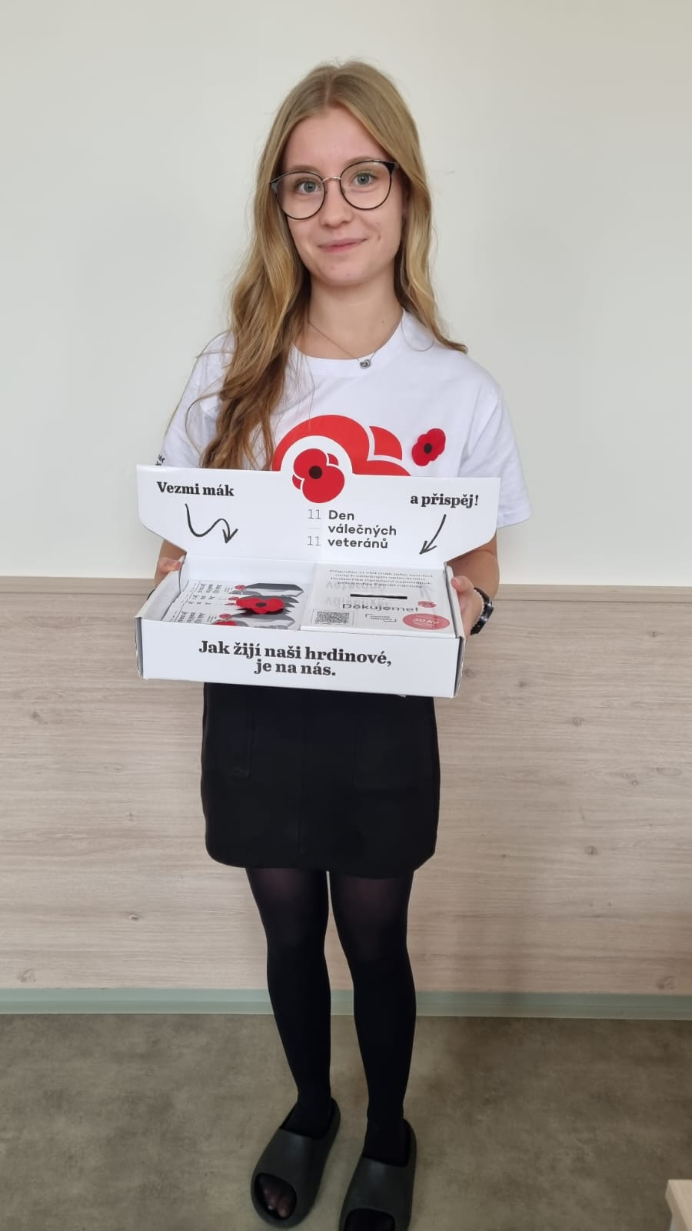

- Dne 17. listopadu si tradičně připomínáme Den boje za svobodu a demokracii a také Mezinárodní den studentstva. V tomto roce jsme se zapojili do iniciativy Samet na školách. V průběhu týdne jsme měli možnost téma probírat jak v českém jazyce, tak i se společenských vědách, dějepisu a dalších předmětech. Do naší školy rovněž zavítali dva pamětníci, kteří nám v semináři moderní historie vyprávěli o svých vzpomínkách na tuto důležitou událost. Jejich povídání bylo součástí Příběhu bezpráví každoroční akce, do které se naše škola zapojuje.
V pátek 15. listopadu vyvrcholily aktivity studentským happeningem. V podání našich žáků zazněla Modlitba pro Martu, píseň, jež se díky svému nadčasovému textu a sugestivnímu podání Marty Kubišové stala jedním ze symbolů svobody a odporu vůči okupaci naší republiky. Účastníci setkání z řad žáků i zaměstnanců si mohli symbolicky připnout trikoloru, podepsat petici Několik vět či navštívit krásnou výstavu v prostorách naší školy, na jejíž instalaci se podílela paní učitelka spolu s žáky výtvarné výchovy. Na závěr jsme společně rozsvítili svíčky i své mobily a zacinkali klíči.
Prohlášení zástupců žáků, které vzniklo jako výstup předmětu textový editor.
„My, studenti karvinského gymnázia, jsme se sešli, abychom si připomněli odkaz svých předchůdců, kteří se svými činy výrazně zasloužili o to, v jaké zemi dnes můžeme žít. Jak v roce 1939, tak v roce 1989 to byli právě studenti, jako jsme dnes my, kterým nebylo jedno, v jakých podmínkách musí žít, a i pod hrozbou trestu vyšli do ulic, bojovali za svá práva a za pravdu. Tito žáci a studenti tehdy statečně riskovali, aby pro nás vybojovali svobodu a demokracii. Ale ani nám dnes nejsou tyto hodnoty lhostejné, chceme o ně dále pečovat, rozvíjet je a bránit. A v tomto jsou nám, dnešním studentům, naši předchůdci velkým vzorem a my se hrdě hlásíme k jejich odkazu. Jsme vděční, že zde můžeme dnes stát a můžeme svobodně mluvit a žít. Děkujeme.” Julie Mazurková, Matěj Juřík

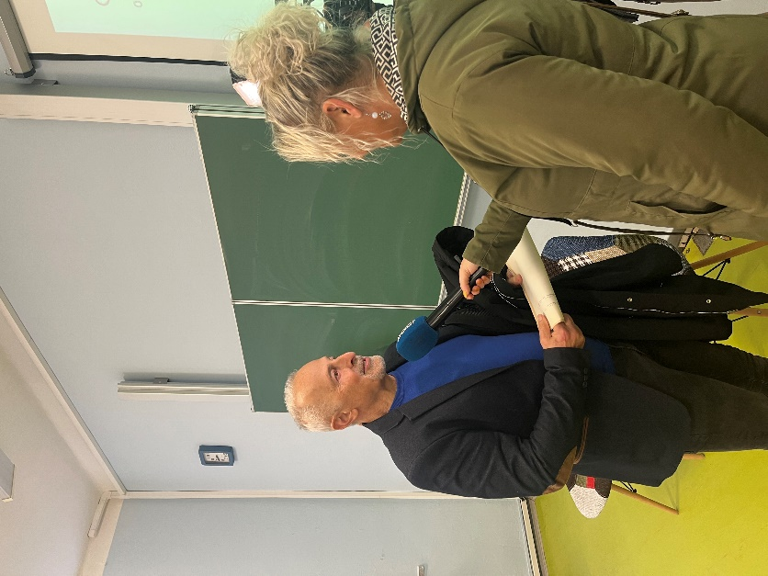
Rozhovor s pamětníkem událostí 17. listopadu 1989 pro regionální televizi Polar.

Studenti karvinského gymnázia se setkali s pamětníky Sametové revoluce | Karviná | Zprávy | POLAR - Moravskoslezská regionální televize

https://www.irozhlas.cz/veda-technologie/historie/haviri-vzbudte-se-mistem-kam-sametova-revoluce-dorazila-snad-nejpozdeji-byla_2411171932_kvr

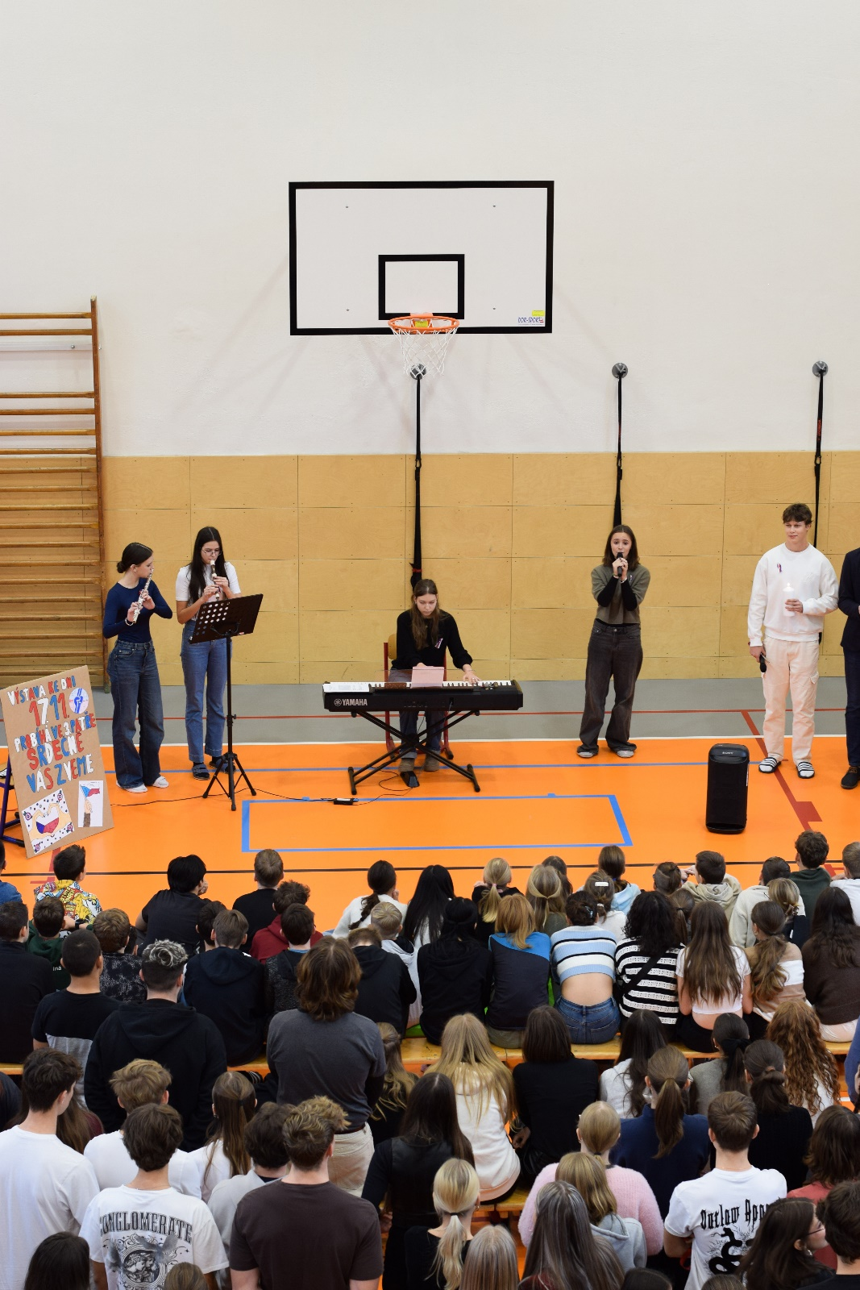

Studentský happening k událostem 17. listopadu.

- Workshop o dezinformacích se zástupcem Eurocentra Ostrava panem Davidem Březinou
Worksop s panem Březinou proběhl ve všech třídách nižšího gymnázia. Byl pro žáky velmi zajímavý, moc hezky vedený s cílem kriticky přistupovat k informacím v médiích.
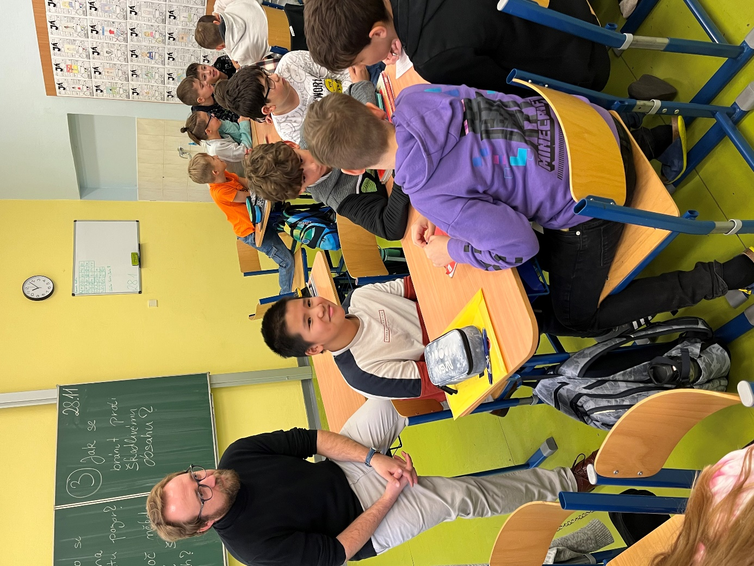

4. Podcast s panem Davidem Březinou
Naši vyslanci zahájili sérii podcastů s označením „Mladí Evropané mluví…“. Podcast s panem Březinou vyjde v průběhu prosince.
